**游戏维护常见问题统计**

1. 关于游戏服部署：
2. 正常1组服务器(4核8G)能开5-6个游戏服，具体需要根据实际服务器的负载来计算，建议首次开服单服务器不要放太多。
3. 服务器多开，游戏服部署尽量错开新服与老服，不要让新服都集中在同一台物理机上
4. 游戏端口和数据库建议做好命名规范，不要重复，避免冲突导致启动失败
5. 游戏服配置地址和后台区服列表添加时避免出现空格，游戏服序号推荐使用10000-800000,跨服推荐800001开始。测试服建议使用10000以下。同一个专服使用相同需要列 例如 region1 使用 10001-19999，region2 20001-29999
6. 游戏服文件夹名称与后台描述名称一致
7. 自动开服每个region的首个服需要手动开服，具体的参照自动开服工具文档
8. 同一台物理机部署服务器,留意端口使用，不要出现冲突
9. 后台区服列表建议不要进行删除操作，不需要的服务器建议改成停用。
10. 备服操作时留意不要出现空格，数据库配置不要留空，配置的数据库确保游戏主机，运营后台主机，门服能够正常连接。
11. 关于合服
12. 如果有运营活动并且没有结束，请注意是否等活动结束并且完成结算才进行合服
13. 合服务必一定确认游戏服已经关闭，建议合服前对游戏服进行数据库备份，玩家已经掉线再进行合服动作
14. 合服过程必须仔细查看合服日志，出现合服异常应立即停止并反馈项目

4、合服后游戏服的文件夹名称推荐与后台描述名称修改成一致并完成相关配置文件的修改

三、产品更新

1. 游戏服测试后如果需要清档，请连后台数据库相关数据一块清理，避免出现问题
2. 测试服频繁修改至未来时间测试活动，会导致收入总览的订单时间出现未来时间，这个不影响需要知晓
3. 不属于热更的更新操作，游戏服必须全部停止完毕，在进行更新操作，更新完毕之前建议启动其中一个游戏服对内进行测试，没问题再对外
4. 游戏服启动时先启动dbagent，加个延时，进程端口检测，启动成功后再启动游戏服。关闭服务器先关闭server再关闭agent。最好做下端口，进程检测。
5. 更新顺序先关闭gameserver，在关闭dbagent,然后在svn update

四、维护建议

1、基础服(tomcat) 配置的ssl 证书建议配置在nginx，更换证书不需要重启。

2、基础服更新权限问题需要留意，可能导致启动异常，日志异常

3、根据实际的访问情况调整Tomcat的并发情况

4、维护时存在数据库操作时建议提前进行数据备份。

五:运营后台配置与游戏服配置对应

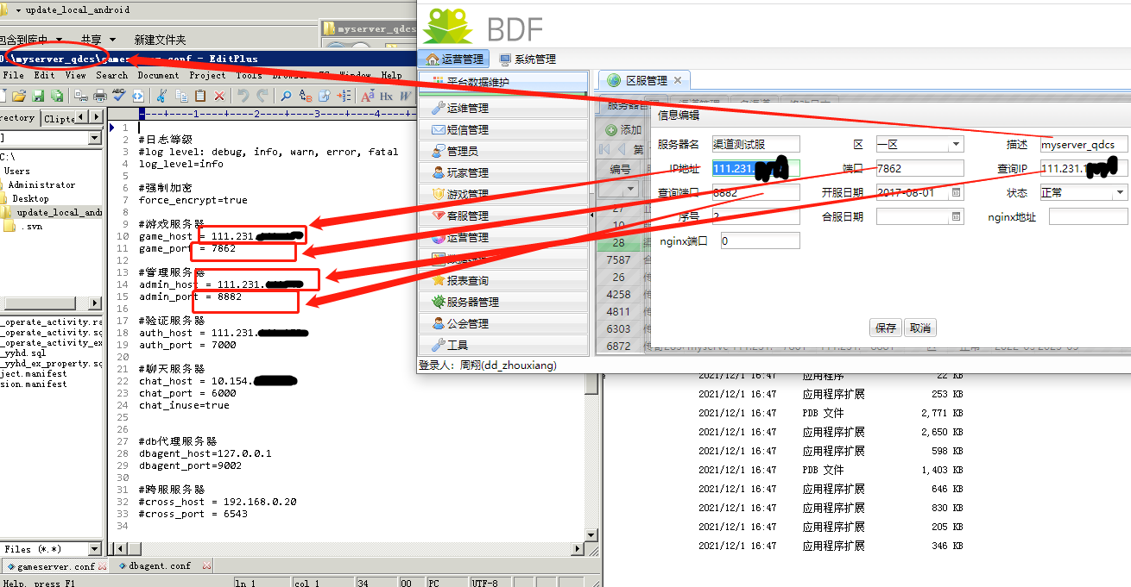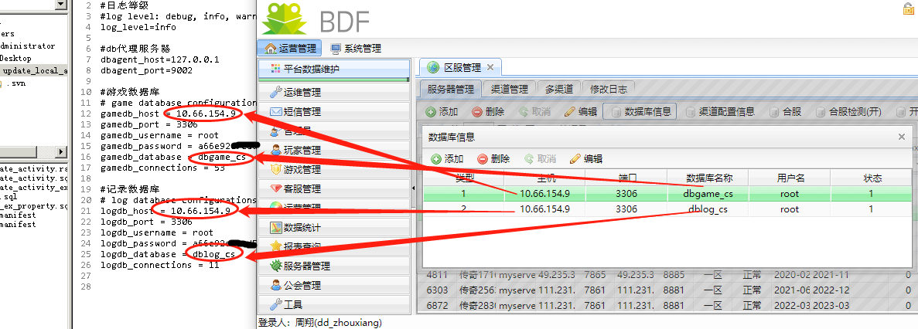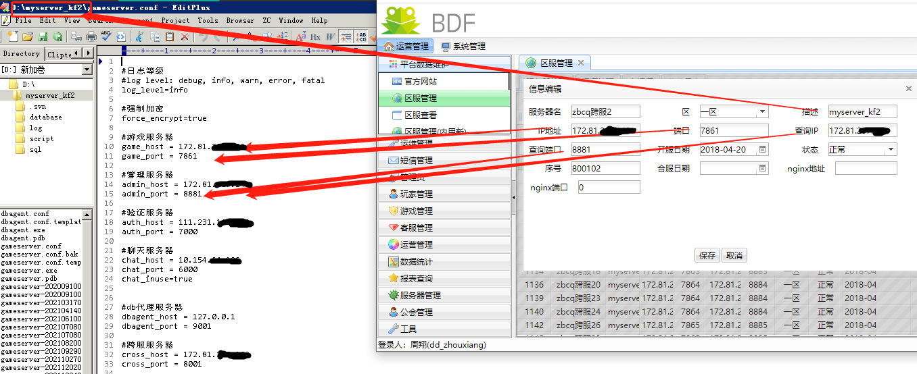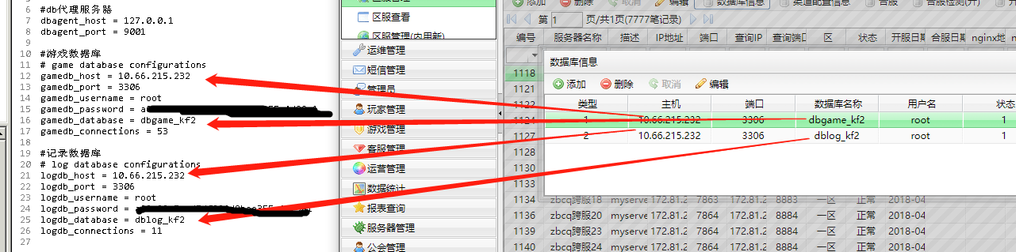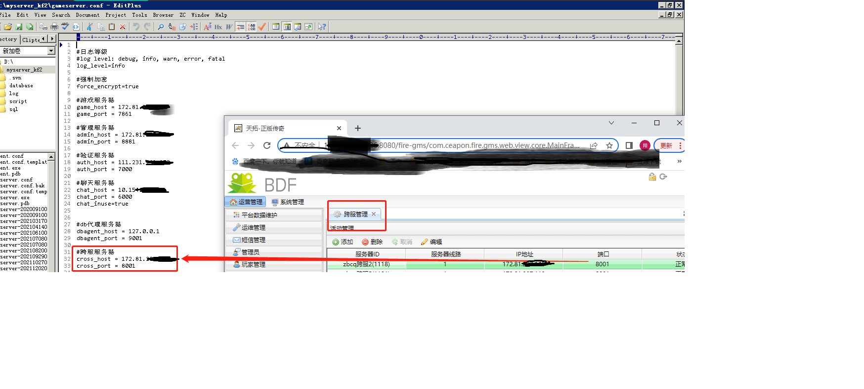

六:游戏服配置对应说明

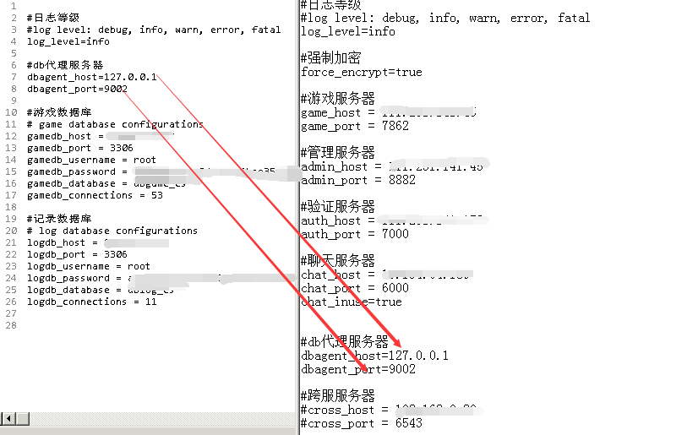

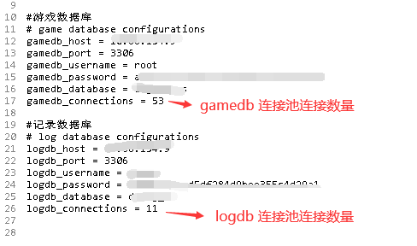

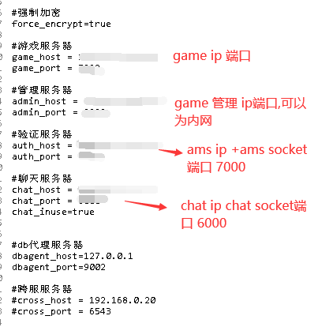

七:备服工具参数说明

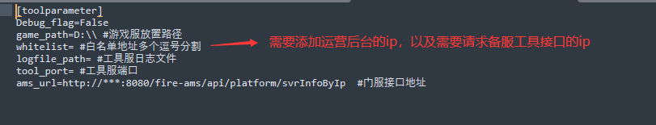

八:异常紧急需要拉取提供日志



